OBS! Ta bort denna text och instruktionerna nedan innan dokumentet skickas in.
Saker att tänka på innan du skickar in synpunkter, förfrågningar och klagomål gällande FSC regelverket:
- Mycket viktig att beställa hem¹ och granska avverkningsanmälan från Skogsstyrelsen innan du skickar iväg något.
- Den svenska FSC standardens krav (exempelvis indikator 6.4.3) kan endast användas om markägaren är FSC certifierad. Du måste därför ta reda på om markägaren är FSC certifierad innan du skickar in ett sådant klagomål².
- För att skicka klagomål gällande bristfällig hänsyn till rödlistade arter (indikator 6.4.3) måste man först granska om det finns någon hänsyn planerad till arterna i avverkningsanmälan.
- Om du inte har granskat om hänsyn planeras till arterna i avverkningsanmälan kan du möjligen skicka in dokumentet som en synpunkt eller förfrågan. Om du skickar in som förfrågan kan du till skillnad från en synpunkt förvänta dig ett svar.
- Klagomål mot FSC skogsbruksstandarden ska i ett första skede framföras till certifikatsinnehavaren, tex ett skogsbolag. Många (främst mindre) skogsägare är medlemmar i gruppcertifikat³ och då ska klagomålet framföras till gruppcertifikatet.
- Om ett ombud (tex Norra skog eller Mellanskog) avverkningsanmäler en skog med naturvärden motsvarande nyckelbiotops kvalitet men markägaren inte är FSC certifierad, bör du skicka in ett FSC kontrollerat virke klagomål. Då ska klagomålet skickas till ombudsföretaget.
¹ Maila till skogsstyrelsen@skogsstyrelsen.se
² Hör av dig till FSC kansliet eller isak.lodin@wwf.se om du vill ha hjälp.
³ https://se.fsc.org/se-sv/hitta/grupper-for-skogsbrukscertifiering
OBS! Ta bort denna text och instruktionerna ovan innan dokumentet skickas in.

Inledande FSC- /PEFC-klagomål – information om höga naturvärden och fridlysta arter i samrådsanmälan S 1051-2022 i Surahammars kommun
Detta klagomål behandlar höga naturvärden i samrådsanmälan S 1051-2022 i Surahammars kommun som inkom 2022-02-21 och omfattar 12,3 ha.
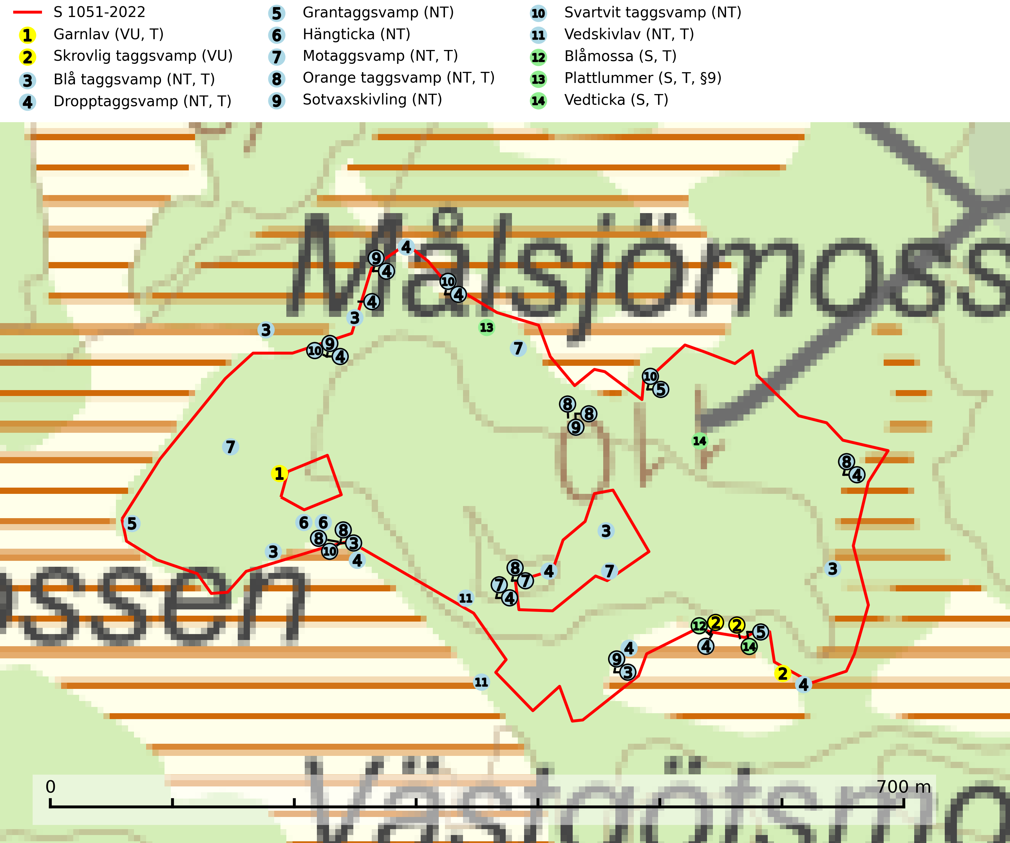
Figur 1. Fyndplatser för naturvårdsarter i och inom 20 meter från samrådsanmälan. Markörer utan svart kant är placerade på fyndplatsen. Markörer med svart kant är placerade vid sidan av fyndplatsen och har ett svart streck som visar fyndplatsens exakta position. Kartans mittpunktskoordinat är N 6628747, E 557265 i SWEREF 99 TM.
I och inom 20 meter från samrådsanmälan finns fynd av 14 naturvårdsarter, varav 11 är rödlistade, 1 är fridlyst, 9 är typiska (T) och 3 är signalarter (S): garnlav (VU, T), skrovlig taggsvamp (VU), blå taggsvamp (NT, T), dropptaggsvamp (NT, T), grantaggsvamp (NT), hängticka (NT), motaggsvamp (NT, T), orange taggsvamp (NT, T), sotvaxskivling (NT), svartvit taggsvamp (NT), vedskivlav (NT, T), blåmossa (S, T), plattlummer (S, T, §9) och vedticka (S, T). Se Figur 1.
Nedan presenteras relevanta utdrag ur standarderna för FSC, Chain of Custody, Controlled Wood och PEFC.
Vi förväntar oss att ni återkommer med ett skriftligt svar på vårt klagomål och även beskriver vilka korrigerande åtgärder ni satt in för att rätta till identifierade brister i er efterlevnad av den svenska FSC standarden.

Naturvårdsarter och fridlysta arter
Nedan följer beskrivningar av de naturvårdsarter och fridlysta arter som har sina livsmiljöer och växtplatser i den samrådsanmälda skogen. De påträffade naturvårdsarterna är ett tydligt kvitto på att det rör sig om en skog med höga naturvärden.
Garnlav (VU) är en utpräglad barrskogsart som ibland kan drapera träden i norrländska grannaturskogar med hög luftfuktighet. Den förekommer även i talldominerade bestånd där den, förutom i trädens grenverk, påträffas hängande över ojämnheter i tallbarken. Arten har minskat starkt i södra och mellersta Sverige och den minskar även i sitt nordliga utbredningsområde. Minskningstakten uppgår till 30 (20–50) % inom 50 år och överstiger gränsvärdet för Sårbar (VU). Orsaken till tillbakagången beror främst på slutavverkningar av naturskogsartade skogar. Bestånd med riklig förekomst bör regelmässigt sparas, vilket även gynnar flera andra sällsynta och rödlistade arter. Garnlav är värdväxt för den mycket sällsynta och akut hotade fjärilen barrskogslavfly (CR) som hör hemma i boreala barrskogar med riklig förekomst av värdväxten. Tidigare kunde arten konstateras årligen på flera platser vid Dala-Floda i Dalarna innan lokalerna kalavverkades. Senaste fyndet i landet av barrskogslavfly är från år 2000 då den påträffades vid Högberget i Sollefteå kommun. Garnlav är typisk art för 9010 Taiga och 9070 Trädklädd betesmark (SLU Artdatabanken, 2026).
Skrovlig taggsvamp (VU) bildar mykorrhiza med tall i äldre tallskog, framför allt på tallhed. Den växer huvudsakligen i äldre barrskog som hotas av slutavverkning. Genom att äldre barrskogar och naturskogar blir allt sällsyntare, missgynnas arten av skogsbruk. Arten ingår i ett åtgärdsprogram för hotade arter (ÅGP) och en långsiktig tillgång till svampens värdträd behöver säkras genom att växtplatserna undantas från avverkning. Skrovlig taggsvamp är globalt rödlistad som nära hotad (NT) vilket innebär att Sverige har ett internationellt ansvar för arten (IUCN, 2025; SLU Artdatabanken, 2026; Nitare, 2006).
Blå taggsvamp (NT) är en karaktärsart i såväl örtrika kalkbarrskogar som i torra sandtallskogar där det föreligger gammal skog med långvarig trädkontinuitet. Är sällsynt och mycket kravfull i södra och mellersta Sverige. Den hotas främst av skogsavverkning och tycks försvinna efter slutavverkning, markberedning och plantering. I kalkgranskogar verkar arten vara mycket känslig. Granskogar med arten bör formellt skydddas. Blå taggsvamp (NT) är typisk art för 9010 Taiga (SLU Artdatabanken, 2024; Nitare & Skogsstyrelsen, 2019).
Dropptaggsvamp (NT) bildar mykorrhiza med tall, främst i barrskog med trädkontinuitet, i magra, torra och ljusöppna lavtallskogar och i barrblandskogar med friskmossor och lingon i fältskiktet. Den totala populationen i landet har minskat och bedöms fortsätta minska till följd av slutavverkningar av tallskog. Det är högst oklart om arten långsiktigt kan etablera och reproducera sig i skogsbestånd som brukas med trakthyggesmetoder, markberedning, gödsling eller föryngring med förädlat plantmaterial. Uppfyller kriterierna för att bli rödlistad på grund av ny kunskap som visar att en större andel av populationen än tidigare bedömt är knuten till kontinuitetsbarrskog. Minskningstakten för den svenska populationen bedöms vara nära gränsvärdet för Sårbar (VU). Dropptaggsvamp är typisk art för 9010 Taiga (SLU Artdatabanken, 2026).
Grantaggsvamp (NT) påträffas främst i mossiga och örtrika äldre granskogar på kalkrik mark i något fuktiga lägen, och i norr även i mager tallskog med lång kontinuitet. Arten missgynnas generellt av trakthyggesbruket och en långsiktig tillgång till värdträd bör säkras genom att man undviker att avverka kända växtplatser (SLU Artdatabanken, 2024).
Hängticka (NT) är en vedsvamp som växer på starkt multnade brunrötade stockar av olika barrträd men kan någon gång också uppträda på lövträd. Tickans ettåriga hattar sitter tilltryckta mot underlaget men fäster vid enbart på en eller ett par punkter på ovansidan. Den hängande hatten, sporernas form och artens växtplats ger ledning vid bestämningen, men arterna i släktet är svåra att skilja åt varför bra material och mikroskopering är nödvändigt för en säker artbestämning. Arten är sällsynt och tycks vara beroende av god tillgång på multnande ved. Den hotas därför av att lämpliga växtplatser saknas i rationellt skötta skogar. Artens växtplatser måste skyddas (SLU Artdatabanken, 2026).
Motaggsvamp (NT) bildar mykorrhiza med tall i tallskog och hittas huvudsakligen i äldre, glesare skogsbestånd och hällmarksimpediment. Arten hotas främst av skogsavverkning och tycks försvinna efter slutavverkning, markberedning och plantering. Motaggsvamp är typisk art för 9010 Taiga (SLU Artdatabanken, 2024).
Orange taggsvamp (NT) bildar mykorrhiza med både gran och tall och den förekommer främst i äldre barrskogar med kontinuitetsskogskaraktär. Mest frekvent är den i äldre mossrik granskog, men då bara i skogar inom granens naturliga utbredningsområde och i bestånd med långvarig grankontinuitet. Den totala populationen i landet bedöms ha minskat kraftigt och fortsatt kommer att minska då arten är knuten till en produktiv skogsmiljö som successivt avverkas. Arten hotas främst av skogsavverkning och tycks försvinna efter slutavverkning, markberedning och plantering och det är inte känt att arten har återkommit i anlagd skog på tidigare kalmark. Orange taggsvamp är typisk art för 9010 Taiga (SLU Artdatabanken, 2024).
Sotvaxskivling (NT) bildar mykorrhiza med gran och tall i barrskogar med lång trädkontinuitet. Den totala populationen i landet har minskat och bedöms fortsätta minska till följd av avverkning av äldre barrskogar. Arten har begränsad förmåga att återetablera sig efter slutavverkning eller andra storskaliga skogsbruksåtgärder. Det finns inga indikationer på att den långsiktigt kan etablera eller reproducera sig i skogsbestånd som brukas med trakthyggesmetoder, markberedning, gödsling eller föryngring med förädlat plantmaterial (SLU Artdatabanken, 2026).
Svartvit taggsvamp (NT) bildar mykorrhiza med tall, troligen även med gran. Den växer huvudsakligen i äldre, naturligt uppkommen skog på torr eller frisk mark och förekommer såväl på tallhedar som i mossig barrblandskog. Flera olika former har påträffats vid DNA-undersökningar av europeiskt material och det är oklart hur många former som finns i värd land. Kalavverkning av äldre skog är ett reellt hot, liksom maskinell markberedning och minskad andel självföryngring. Lokaler som fortfarande håller svampen behöver säkerställas (SLU Artdatabanken, 2024; Nitare & Skogsstyrelsen, 2019).
Vedskivlav (NT) växer på gammal, torr, exponerad, hård kärnved av framförallt tall i naturskogsartade bestånd. Avverkning av tallskog av naturskogskaraktär med spår av återkommande bränder är ett hot. Mängden lämplig ved att växa på för vedskivlav minskar, dels på grund av naturlig nedbrytning men framförallt på grund av att de förstörs i samband med slutavverkningar, gallringar och markberedning. Tall- och blandbarrskogar av naturskogskaraktär med spår av återkommande bränder bör skyddas. Vedskivlav är typisk art för 9010 Taiga (SLU Artdatabanken, 2024).
Blåmossa har karaktäristiska kuddar som är lätta att se på långt håll. Mycket stora kuddar, större än 0,5 meter i höjd, indikerar höga naturvärden där skogen har en lång period av orördhet oh stabila miljöförhållanden. Mossan växer under gynnsamma omständigheter cirka 1 centimeter per år och stora kuddar kan därför indirekt visa att lokalen varit lämplig under en lång tid. Blåmossa är typisk art för 9010 Taiga, 9080 Lövsumpskog och 9750 Svämlövskog (SLU Artdatabanken, 2025; Nitare & Skogsstyrelsen, 2019).
Plattlummer (§9) växer främst i ljusöppna sandtallskogar eller annan gles, torr och brandpräglad hedbarrskog. Den är mest frekvent i olika typer av naturskogar och kontinuitetsskogar och missgynnas markant av slutavverkning och maskinell markberedning. Söder ut i landet förekommer de närstående arterna cypresslummer (EN, §8) och mellanlummer (NT, §9), vilka båda omfattas av EU:s art- och habitatdirektiv. Plattlummer är typisk art för 9010 Taiga och 2320 Rissandhedar (Nitare & Skogsstyrelsen, 2019; SLU Artdatabanken, 2026).
Vedticka är en bra signalart söder om den naturliga norrlandsgränsen. Den är huvudsakligen knuten till äldre barrskogar där det föreligger långvarig kontinuitet av död barrved. Vedticka är typisk art för 9010 Taiga (Nitare & Skogsstyrelsen, 2019; SLU Artdatabanken, 2025).

Certifiering

Ur FSC-standarden
PRINCIP 1: LAGEFTERLEVNAD: Certifikatsinnehavaren ska följa alla tillämpliga lagar, förordningar och nationellt ratificerade internationella avtal, konventioner och överenskommelser.
1.3.1 Tillämpliga lagar och föreskrifter för brukandet av skogen följs.
- Kommentar: I den samrådsanmälda skogen har fridlysta arter sina livsmiljöer och växtplatser. Att skada de fridlysta arternas livsmiljöer, växtplatser eller ekologiska funktion är inte tillåtet enligt artskyddsförordningen.
6.4 Certifikatsinnehavaren ska skydda sällsynta arter och hotade arter samt deras livsmiljöer inom skogsbruksenheten. Det ska ske genom avsättningar, andra skyddade områden och genom att skapa konnektivitet och/eller genom andra direkta åtgärder som gynnar dessa arters överlevnad och livskraft. Åtgärderna ska stå i förhållande till brukandets skala, intensitet och risk, samt till sällsynta och hotade arters bevarandestatus och ekologiska krav. Certifikatsinnehavaren ska beakta den geografiska spridningen och ekologiska krav hos sällsynta och hotade arter utanför skogsbruksenhetens gränser när beslut om åtgärder inom skogsbruksenheten ska fattas.
6.4.3 Bevarandeåtgärder genomförs för de kända förekomster av rödlistade arter som påverkas av skogsbruk.
- Kommentar: I det samrådsanmälda skogsområdet har 14 naturvårdsarter varav 11 rödlistade arter sina livsmiljöer och växtplatser.

Ur Chain of Custody Certification (FSC-STD-40-004 ver 3.0)
1.3 The organization shall commit to the FSC values as defined in FSC-POL-01-004 Policy for the Association of Organizations with FSC.

Ur FSC:s policy för associerade organisationer (FSC-POL-01-004)
Som “Chain of Custody”-certifierad organisation är skogsbolaget bunden av de fastställda reglerna i Del 1 Punkt 1 c) i Policy för organisationer associerade med FSC (FSC-POL-01-004 V2-0 EN + SVE version 2012-03-02):
- De organisationer FSC kan acceptera association med får inte direkt eller indirekt ha några kopplingar till nedanstående, oacceptabla aktiviteter:
a) Olaglig skogsavverkning och handel med olagligt avverkat virke eller skogsprodukter
...
c) Skogsbruk som förstör höga naturvärden
d) Betydande omvandling av skog till plantager eller annan, icke skoglig, markanvändning
- Kommentar: Avverkning av skog med höga naturvärden samt skada på fridlysta arter strider både mot FSC Controlled Wood-standarden och FSC:s policy for associerade organisationer.

Ur FSC Controlled Wood (FSC-STD-40-005)
Virke som inte accepteras i FSC-märkta produkter (oacceptabelt ursprung) enligt FSC Controlled Wood (FSC-STD-40-005):
- Illegalt avverkat virke.
- ...
- Virke från avverkningar som hotar höga naturvärden.
- Virke från skog som konverteras till plantager eller icke-skogligt bruk.
- Kommentar: Avverkning av skog med höga naturvärden samt skada på fridlysta arter strider både mot FSC Controlled Wood-standarden och FSC:s policy for associerade organisationer.

Ur PEFC-standarden gällande lagefterlevnad
PEFC-standarden förutsätter att tillämplig svensk lagstiftning följs. Det är utsedd tillsynsmyndighet som ansvarar för tillsyn av lagens efterlevnad. PEFC-standarden återger innehållet i vissa certifieringskritiska lag- och föreskriftskrav vilka ska ingå i granskning av PEFC-systemets efterlevnad.
- Kommentar: I den samrådsanmälda skogen har fridlysta arter sina livsmiljöer och växtplatser. Att skada de fridlysta arternas livsmiljöer, växtplatser eller ekologiska funktion är inte tillåtet enligt artskyddsförordningen

